新闻发布，2021年4月19日，即时发布

**蓝界科技与瑞典公司阿法拉伐（Alfa Laval）在碳中和甲醇重整燃料电池船用系统项目上达成合作**

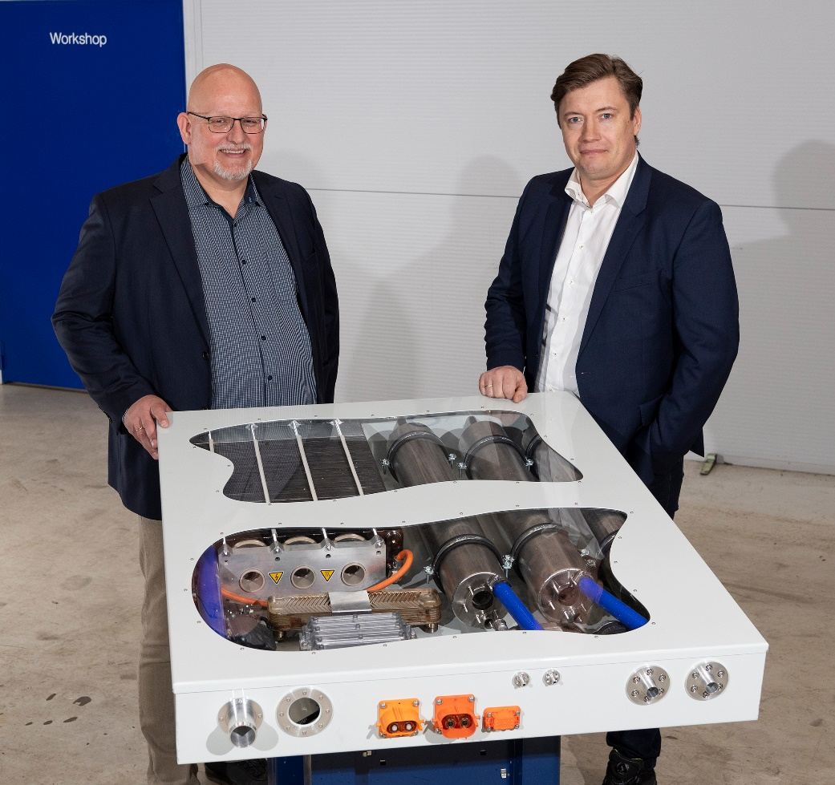

*阿发拉伐现有产品开发和技术测试培训中心主任Lars Bo与蓝界科技联合创始人、首席商务官Mads Friis Jensen共同展示甲醇重整燃料电池系统*

由蓝界科技自主研发的以高温质子交换膜技术为基础的创新燃料电池系统正在阿法拉伐位于丹麦奥尔堡的测试培训中心进行测试。该测试系统以甲醇为燃料，将用于探索蓝界科技技术作为船用辅助电力来源的潜力。该测试项目得到了丹麦政府能源技术开发与示范项目（EUPD）的资金支持，由蓝界科技、阿法拉伐、DFDS（丹麦国际航运物流公司）、马士基钻井公司和Hafnia（成品油轮公司）共同参与。

### 创造可规模化扩张的燃料电池解决方案

该项目目标是提供一个高效、经济的高温质子交换膜燃料电池解决方案，以在不久的将来实现在船舶上的使用，代替现有的以内燃机为动力来源的船舶辅助动力。该项目的燃料电池测试系统输出功率目前为200kW；随着开发的逐步深化，该系统的模块化设计最终能实现5MW输出功率。

该项目系统将在阿法拉伐测试培训中心进行长达一年的测试，测试的关注点在于燃料电池系统的耐久性和寿命。相比于其他燃料电池，高温质子交换膜燃料电池对热循环有更高的耐受性，这一特性使得它与发电机组对可变输出功率的要求适配性更高。尽管如此，该技术如果要实现在船上的应用，必须达到与内燃机产品相当的寿命要求。这意味该项目将对燃料电池各种能引起性能衰减的因素进行测试和进一步研究。

蓝界科技的甲醇重整燃料电池系统运行清洁，没有颗粒物排放，且将使用由可再生方式生产的甲醇作为燃料，从而实现碳中和。甲醇是可用于未来船运最有前景的无化石燃料之一，其作为燃料已在阿法拉伐测试培训中心进行测试。虽然蓝界科技当前的产品为甲醇重整燃料电池系统，但也不排除以液化天然气和液氨作为其燃料电池燃料的可能性。

### 燃料电池系统项目的领先合作伙伴

该项目得到丹麦政府能源技术开发与示范项目（EUPD）的加持，也吸引了一群成熟专业的公司作为项目成员。作为拥有一百多年专业经验的船舶产品和解决方案供应商，阿法拉伐将对项目进行管理和统筹，并由阿法拉伐测试培训中心为项目提供创新资源。

*“阿法拉伐非常荣幸能与各位经验丰富的伙伴合作，以实现高效高温质子交换膜燃料电池系统在船上的应用。阿法拉伐测试培训中心在固体氧化物燃料电池项目SOFC4Maritime和甲醇内燃机项目上也在同时开展工作，进一步参与当前的甲醇重整燃料电池项目是我们推动该行业迈向碳中和燃料领域的关键一步，”***阿法拉伐海事处能源解决方案技术开发部门主管Lars Skytte Jørgensen表示。**

蓝界科技是全球领先的甲醇重整燃料电池技术的研发商和制造商。蓝界科技将为项目提供燃料电池。蓝界科技总部位于丹麦奥尔堡，目前公司正在逐步扩大燃料电池产量，以实现燃料电池在成本上与内燃机解决方案相当的目标。

*“基于甲醇燃料电池系统在汽车上使用的规模测算，我们认为该技术在船上的应用将大大减小船运对大气和环境的消极影响。通过与船舶合作伙伴一起深化研发技术和逐步扩产，蓝界科技有能力提供绿色、操作可靠且在商业上可行的燃料电池解决方案，“***蓝界科技联合创始人、首席商务官Mads Friis Jensen介绍到。**

此外，三家大船东将对高温质子交换膜燃料电池系统在船上的运行和商业化应用提供独到见解：欧洲最大的航运物流公司之一——DFDS正在积极探索如何实现从对化石燃料的完全依赖到使用其他燃料的转变；丹麦钻机商——马士基钻井公司专注于能源效率和在特殊应用领域使用辅助电力；全球最大的成品油轮公司之一——Hafnia坚信甲醇是未来船用能源转型的选择之一，Hafnia在甲醇加注等业务上拥有丰富的经验。

*“燃料电池在加速船运的绿色转型上拥有巨大潜力。该技术将实现新一代船舶的简洁化和可靠性，也使之比我们今天拥有的船舶更容易实现数字化。燃料电池将为激动人心的新机遇敞开大门，“***来自DFDS的创新负责人（Innovation Lead）Jakob Steffensen表示。**

*“能源效率是马士基钻井公司长期以来的运营关注点。在高温质子交换膜燃料电池系统中，我们能明确地看到其作为电力生产气候友好型解决方案的潜力。我们相信马士基钻井公司在技术应用和运营上的经验能帮助该项目制定一个适应性强的船用解决方案，“***马士基钻井公司诚信与项目主管（Head of Integrity & Projects）Caroline Alting表示。**

*“作为全球最大的成品油轮公司之一，Hafnia有责任降低我们的碳足迹（climate footprint），这也是我们积极参与甲醇业务及其发展的原因。此前，我们投资了一个甲醇工厂项目；而当前的研究项目将是我们的又一项重要工作。我们将运用我们在甲醇应用上的实践知识来协助该项目创造一个绿色且具有竞争力的燃料电池解决方案，“***Hafnia技术副总裁（Vice President Technical）Jørgen Thuesen表示。**

## 蓝界科技新闻联系人：

**公共关系与宣传总监**

Anne Kvist

电邮: [akv@blue.world](mailto:akv@blue.world)

手机: +45 31 60 16 71

## 关于蓝界科技（Blue World Technologies）

蓝界科技是一家有雄心和远见的甲醇燃料电池组件及系统研发商和制造商。其产品可应用于全球固定电源、APU、汽车和重型交通运输等场景。其燃料电池将成为内燃机和柴油发电机的绿色替代品。作为Power-to-X生态系统的一环，其甲醇燃料电池技术将为无法实现直接电气化或无法应用电池技术等领域的绿色转换提供解决方案。

蓝界科技甲醇燃料电池的独特燃料为甲醇——一种可再生、可使用现有基础设施便捷便宜实现长时间存储和全球运输的液态燃料。

蓝界科技由拥有丰富的燃料电池行业经验的团队创立，公司的目标在于通过大规模生产实现甲醇燃料电池技术的商业化。蓝界科技致力于高温质子交换膜与甲醇重整相结合的技术，其产品设计简洁，能量转换效率高，拥有碳排量低、燃料成本低、有害物零排放等显著优点。

欢迎访问我们的主页 [www.blue.world](http://www.blue.world) 或社交媒体 [social media](https://www.blue.world/news/#social-media)了解更多资讯。

## 阿法拉伐新闻联系人：

**阿法拉伐海事处**

**能源解决方案技术开发部门主管**

Lars Skytte Jørgensen

电邮: [larss.jorgensen@alfalaval.com](mailto:larss.jorgensen@alfalaval.com)

手机: +45 40 25 44 26

**阿法拉伐海事处**

**锅炉系统业务部市场和宣传经理**

Anne Henningsen

电邮: [anne.henningsen@alfalaval.com](mailto:anne.henningsen@alfalaval.com)

手机: +45 24 92 86 10

## 关于阿法拉伐（Alfa Laval）

阿法拉伐业务涉及能源、海事及食品和水等领域，为 100 多个国家和地区的各行各业提供专业技术、 产品和服务。阿法拉伐致力于优化工艺流程，在履行企业社会责任的前提下实现增长。我们力求进步，总是不遗余力地帮助客户实现业务目标和可持续发展目标。

阿法拉伐的创新技术致力于净化、精炼和回收材料，促进企业和个人更负责且高效地使用自然资源。我们的创新技术有助于提高能源效率、改善热能回收、改善水处理和减少排放。因此，阿法拉伐不仅有助于客户取得成功，更有利于全人类和整个地球取得成功。让世界每天都变得更加美好，这便是“技术使生活更美好（ADVANCING BETTER™）”的意义所在。

阿法拉伐目前拥有 16,700 名员工。2020 年的年销售额为 415 亿瑞典克朗（约合 40 亿欧元）。公司在纳斯达克 OMX 交易所上市。

欢迎访问我们的主页[www.alfalaval.com](http://www.alfalaval.com)